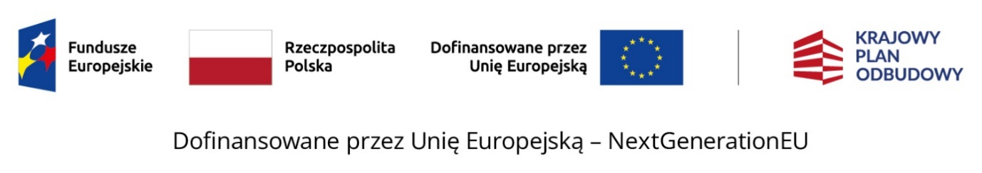

**Dofinansowanie z Programu rozwoju instytucji opieki nad dziećmi   
w wieku do lat 3 Aktywny Maluch 2022-2029**

1. **Nazwa zadania:**

„Przebudowa budynku po MGOPS na potrzeby Publicznego Żłobka Miejskiego w Kozienicach”

**Opis zadania:**

Gmina Kozienice w związku z pozyskanym dofinansowaniem w Programie rozwoju instytucji opieki nad dziećmi w wieku do lat 3 Aktywny Maluch 2022-2029 planuje utworzyć 45 nowych miejsc opieki w Publicznym Żłobku Miejskim w Kozienicach oraz zapewnić funkcjonowanie tych miejsc w okresie 36 miesięcy. W zakresie pozyskanego dofinansowania realizowana będzie przebudowa budynku po MGOPS wraz ze zmianą sposobu użytkowania na potrzeby żłobka w części pomieszczeń na parterze w ramach zadania pn. "Przebudowa budynku   
po MGOPS na potrzeby Publicznego Żłobka Miejskiego w Kozienicach".

Inwestycja będzie polegała na adaptacji obecnie funkcjonującego obiektu Publicznego Żłobka Miejskiego w Kozienicach. Według dokumentacji projektowej planowane jest utworzenie m.in. dwóch sal żłobkowych, dwóch pokoi wypoczynku dla dzieci, szatni, łazienek   
oraz wymaganych pomieszczeń towarzyszących.

**Grupa docelowa:**

* dzieci, w tym dzieci z niepełnosprawnościami lub wymagające szczególnej opieki,   
  do ukończenia roku szkolnego, w którym dziecko ukończy 3 rok życia lub dłużej, zgodnie z ustawą z dnia 4 lutego 2011r. o opiece nad dziećmi w wieku do lat 3 oraz   
  z ustawą z dnia 12 marca 2022r. o pomocy obywatelom Ukrainy w związku   
  z konfliktem zbrojnym na terytorium tego państwa;
* rodzice;
* opiekunowie.

**Wartość kosztorysowa zadania: 1 900 000,00 zł**

**Wartość dofinansowania:**

* środki pochodzące z Krajowego Planu Odbudowy (KPO) w kwocie **1 613 790,00 zł**
* środki pochodzące z budżetu państwa na wydatki związane z podatkiem VAT w kwocie **217 732,55 zł**

**Łącznie: 1 831 522,55 zł**

1. **Nazwa zadania:**

„Zapewnienie funkcjonowania nowo utworzonych miejsc opieki w Publicznym Żłobku Miejskim w Kozienicach”

**Okres realizacji zadania:**

Rozpoczęcie realizacji zadania: **4 kwietnia 2024r.**

Zakończenie realizacji zadania: **31 marca 2027r.**

**Terminy pośrednie i dodatkowe:**

Rozpoczęcie i zakończenie funkcjonowania przez pierwsze 12 miesięcy: **od 4 kwietnia 2024r. do 31 marca 2025r.**

Rozpoczęcie i zakończenie funkcjonowania przez kolejne 24 miesiące: **od 1 kwietnia 2025r.   
do 31 marca 2027r.**

**Wartość dofinansowania:**

* środki europejskie FERS w kwocie **1 117 584,86 zł**, co stanowi **82,52% dofinansowania**;
* środki dofinansowania w formie współfinansowania krajowego zadań realizowanych ze środków europejskich w kwocie **236 735,14 zł**, co stanowi **17,48% dofinansowania**.

**Łącznie: 1 354 320,00 zł**

**Łączna kwota dofinansowania pozyskana przez Gminę Kozienice w ramach Programu rozwoju instytucji opieki nad dziećmi w wieku do lat 3 Aktywny Maluch 2022-2029   
na utworzenie 45 nowych miejsc opieki i zapewnienie ich funkcjonowania przez okres   
36 miesięcy to 3 185 842,55 zł.**

**#Fundusze UE, #NextGenerationEU**